# Часть 1

Создайте обработку «**Изменение окладов должностей**»:

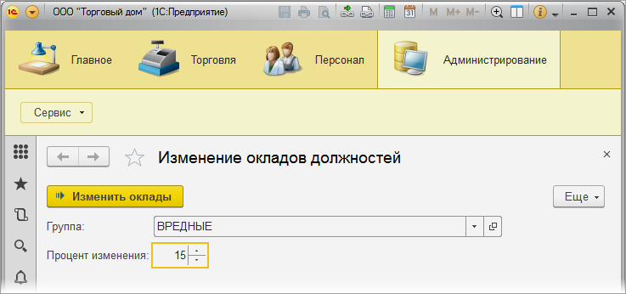

1. **Минимальный и максимальный** оклады должны повышаться *(или понижаться)* на «Процент», указанный пользователем.
2. Если «**Группа**» выбрана, значит обрабатываться должны только должности из этой группы **и всех её подгрупп**.
3. Если же «Группа» НЕ выбрана, значит изменения должны коснуться **всех должностей** из справочника.

# Часть 2

Текущий остаток товара

Добавьте кнопку «Текущий остаток» на форму списка справочника «Номенклатура»:

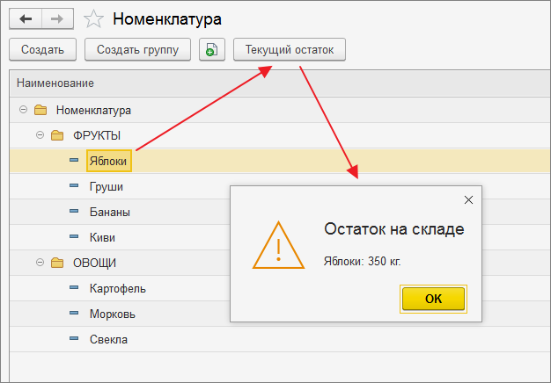

Аналогичная кнопка должна быть и в карточке товара:

Алгоритм получения остатка товара реализуйте двумя способами:

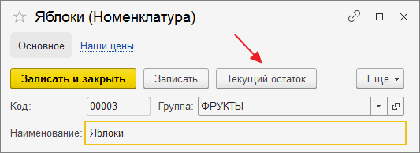

1. Запросом (табличная модель базы данных);

2. Методом(объектная модель базы данных).

# Часть 3

Усовершенствуйте сервисную функцию «Текущий остаток» (номенклатуры). Возможные результаты:

**1)** Выбран **товар**, и он **есть** на складе:

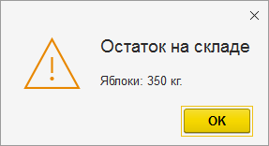

**2)** Выбран **товар**, и его **нет** на складе:

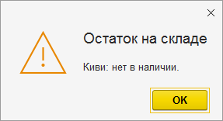

**3)** Выбрана **группа**, и на складе **есть** товары из этой группы:

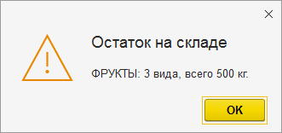

**4)** Выбрана **группа**, и на складе **нет** ни одного товара из этой группы:

